**三维世界最优投掷体运动的模拟**

1030515409金卓群 1030515420郝思正

**摘 要**：在游戏中，往往涉及到道具投掷和投掷攻击等，虽然可以令石头直线飞向怪物，或者给定一个上抛角度等其他方法，让投掷体的曲线看起来比较自然，但我们最终决定去亲自计算出最省力的投掷角度和力度，让角色变成一个聪明人。

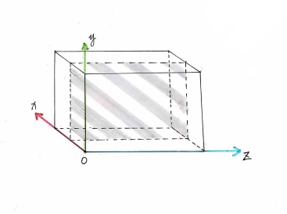

图（1）

在得到最佳投掷角度的同时，还需要得到此角度所对应的速度大小，大小和方向构成一个类似力的向量，施加在物体身上，给予物体接近真实的物理属性。

在二维平面上的投掷体运动是这样的：

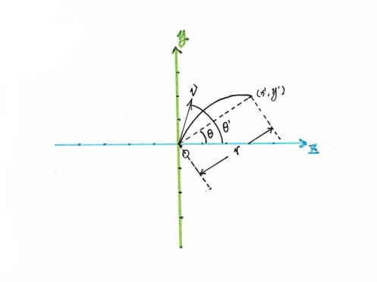

图（2）

在三维空间中，投掷体从a运动到b的计算看起来要更复杂：

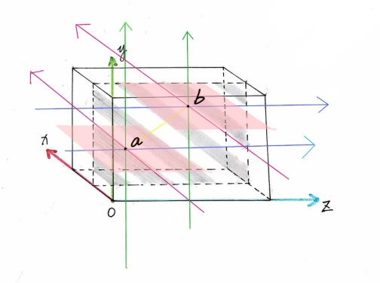

图（3）

为了得出投掷体从a运动到b的最佳投掷角度（最省力、初速度最小）。首先，明确的是：

·人物始终正立，垂直于xz轴面。

·重力g大小始终等于引力常量，方向为y轴负方向。

·x轴方向的位移只受到x轴初始速度的影响。

我们先不去考虑x轴向的速度，把a、b点投射到yz轴构成的平面，得到a’和 b’，先计算平面上a’到达b’点的最佳角度和速度，最后再补上x轴向的速度：

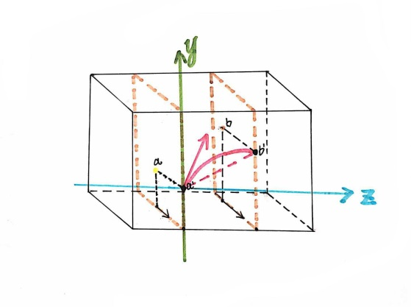

图（4）

这样，我们就将问题转化到二维平面上来了。在二维平面上，如图(2)所示，落点坐标为(x’, y’)，设达到落点的时间为t，由x和y方向的运动公式可以得出：

x’ = V*cos(θ)*t;

y’ = V*cos(θ)*t;

分三种情况讨论x’<0; x’>0 和x’=0 ，得：

$v^{2}=\frac{g*x'^2}{x^{'}*sin2θ'-y^{'}*cos2θ'+y'}$ = $\frac{g*r^{2}*(cos⁡θ)^2}{\sin\left(2θ^{'}-θ\right)+sinθ}$

可知，若使v最小，需sin(2θ’-θ) =1，从而得，最佳角度：

$$θ‘=\frac{PI}{4}+\frac{θ}{2}$$

知道了最佳投掷角度，还需要知道投掷体的初始速度大小。为了清晰，我们把图(3)的yz轴构成的平面截取下来：

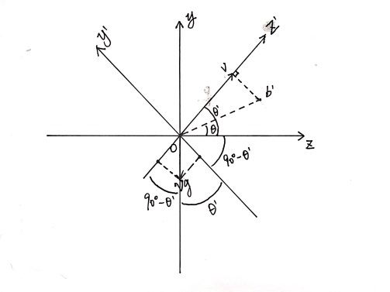

图（5）

将坐标轴逆时针旋转θ度，得到新的y轴y’，z轴z’。将重力在新的y’z’轴上分解，则在到达b‘的时间t里，y’轴向的位移全部来自重力作用，得：

$t=√\frac{2d}{gcosθ}$ (* d=位移在y‘轴的分量)

从而z‘轴向，由s =vt易得速度：

$$vz’ =\frac{Sz'}{t}$$

从而y‘轴向速度用于抵消重力分量的影响，易得:

$${vy}^{'}=\frac{1}{2}gcos(90-θ)t^2$$

最后再根据三维空间中x轴的位移量和t，得到x轴向速度：

$$vx= \frac{Sx}{t}$$

三者求和即为所求速度。

效果演示：

